Скрипт по созданию индекса:

CREATE INDEX idx_first_last_name  
 ON public.users USING btree (left(first_name, 3), left(last_name, 3))  
include (id, login, birthday, gender_id, city, enabled, interests);

Поиск осуществлял скриптом  
explain analyse  
select id, login, first_name, last_name, birthday, gender_id, city, enabled, interests  
from users  
where left(first_name, 3) = left('asdasd', 3) and left(last_name, 3) = left('asd', 3)  
limit 100;

Были испробованы разные варианты, но на несколько миллионов записей индекс по формату like „first%“. Не отрабатывал. Точнее отрабатывал только если принудительно выставить set enable_seqscan = off; Что в контуре production не допустимо. Да и результат был не очень. Пробовались на разных инстансах pg создавались с разными collation и разными типами колонок. Устойчивый поиск удалось реализовать только таким способом.

Далее результат работы на 10, 100, 1000 потоках.

10 потоков без индексов

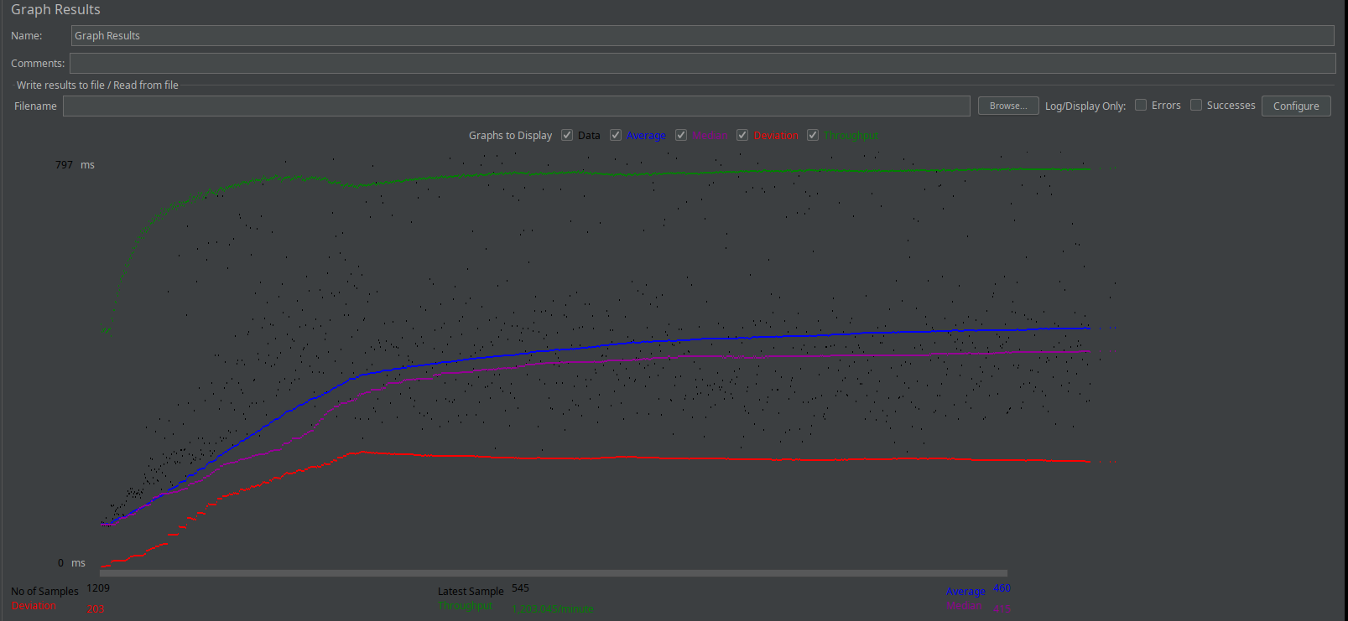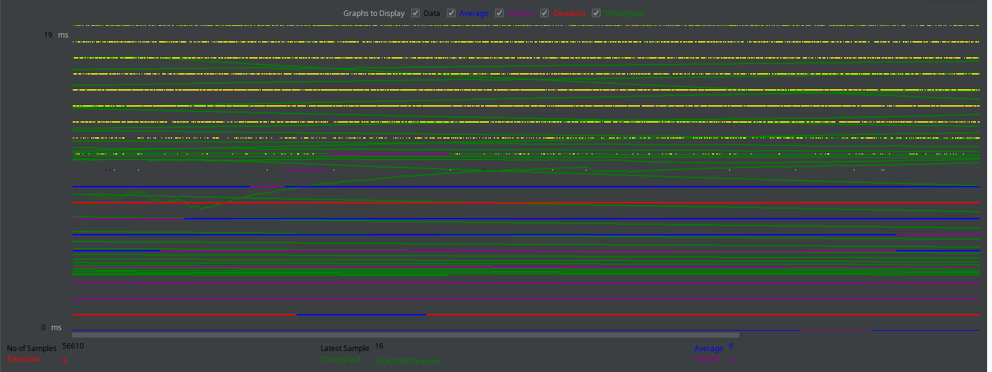С Индексом

Без Индекса

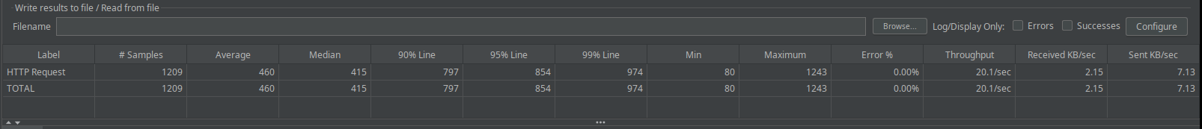С Индексом



100 потоков без индекс

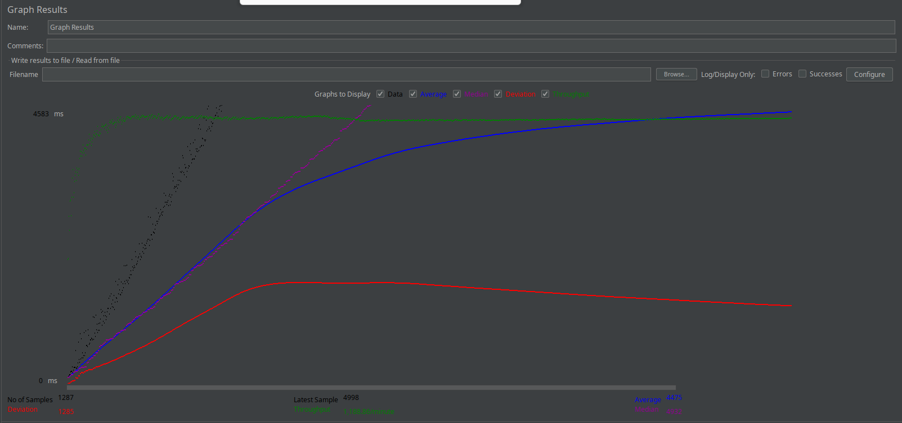С Индексом

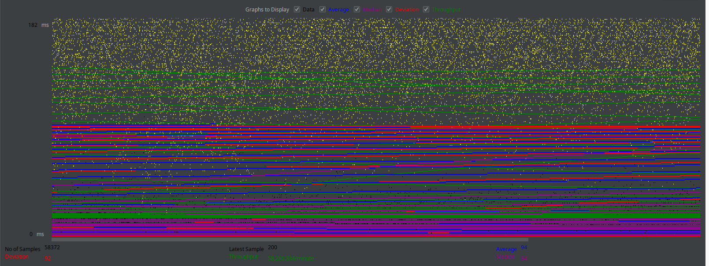

100 потоков без индекс

С Индексом

1000 потоков

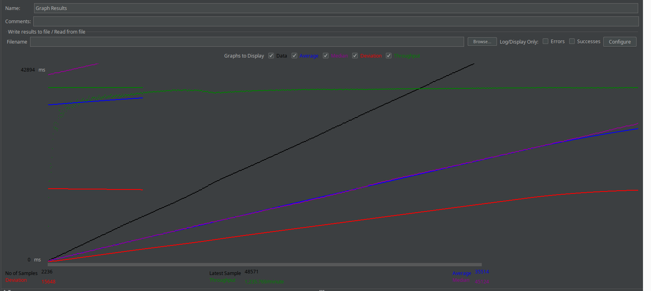

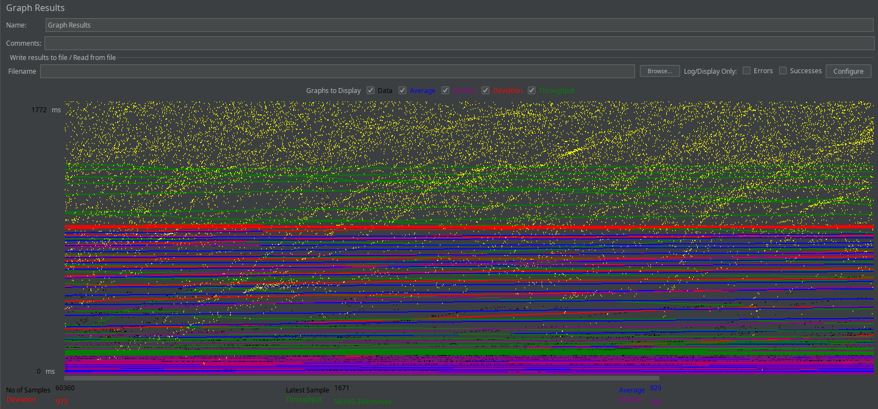С Индексом

1000 потоков без индекса

С Индексом